ХУРАЛ ПРЕДСТАВИТЕЛЕЙ  МУНИЦИПАЛЬНОГО РАЙОНА  «БАЙ-ТАЙГИНСКИЙ ОЖУУН  РЕСПУБЛИКИ ТЫВА» | 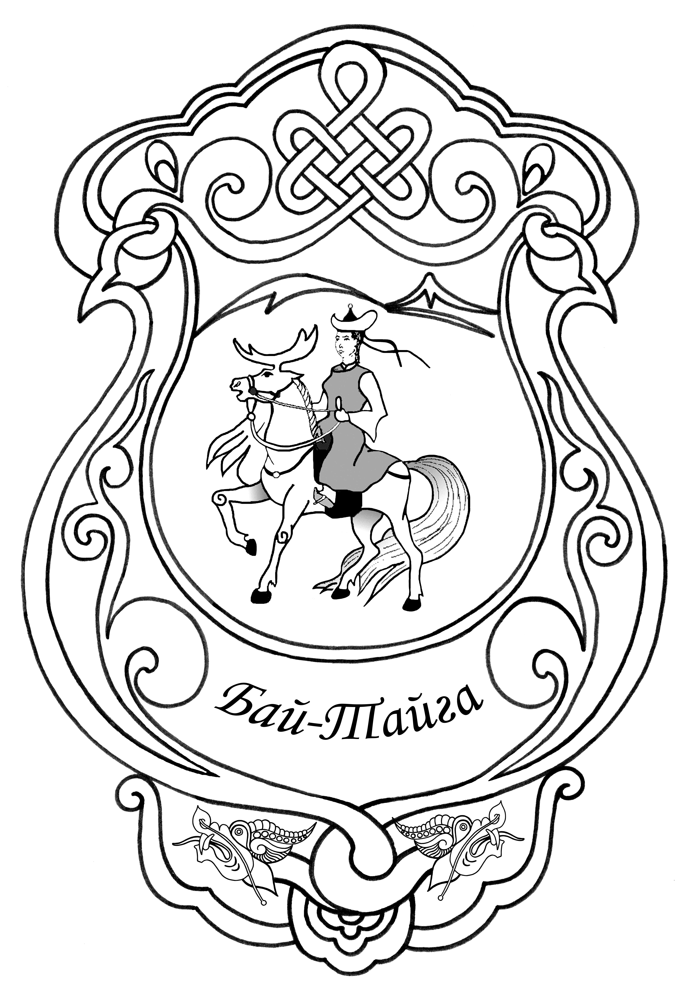 | «ТЫВА РЕСПУБЛИКАНЫН  БАЙ-ТАЙГА КОЖУУНУ» МУНИЦИПАЛДЫГ РАЙОННУН ТОЛЭЭЛЕКЧИЛЕР ХУРАЛЫ

Р Е Ш Е Н И Е
Ш И И Т П И Р

с. Тээли № 40 «08 » февраля 2017 г.

Об избрании председателя постоянной комиссии по бюджету, финансовой и налоговой политике, по вопросам муниципального имущества

В соответствии со статьей 30 Устава муниципального района «Бай-Тайгинский кожуун Республики Тыва» и на основании п5 чII Регламента Хурала представителей муниципального района «Бай-Тайгинский кожуун Республики Тыва» и в целях предварительного рассмотрения и подготовки вопросов, относящихся к ведению хурала Хурал представителей муниципального района «Бай-Тайгинский кожуун Республики Тыва» РЕШИЛ:

- Назначить председателем постоянной комиссии по бюджету, финансовой и налоговой политике, по вопросам муниципального имущества депутата Кудурукпайского одномандатного избирательного округ №18 Кашпык-оол Чимисмаа Кунзеновну.

2. Настоящее решение опубликовать и разместить на официальном сайте администрации кожууна.

Глава муниципального района - Председатель
Хурала представителей муниципального района
«Бай-Тайгинский кожуун Республики Тыва» С. Салчак

